一周法规速递|监管动态
2024年03月04日-2024年03月10日

深圳价值在线咨询顾问有限公司
2024年03月11日

法规速递

1、网下投资者异常名单公告（2024年第1批）
为加强首次公开发行证券网下投资者管理 ，引导网下投资者发挥专业能力 ，进一步规范网下投资者报价行 为 ，根据《首次公开发行证券网下投资者管理规则》、《首次公开发行证券网下投资者分类评价和管理指引》 等有关规定 ，协会决定对存在异常情形的网下投资者采取列入异常名单的措施（详见附件）。列入异常名单时 限自本公告发布之次日（工作日）起计算。
中国证券业协会
2024年03月08日

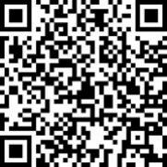
网下投资者异常名单公告（2024年第1批）

2、吴清主席在十四届全国人大二次会议经济主题记者会上答记者问
十四届全国人大二次会议于2024年3月6日（星期三）下午3时，在梅地亚中心新闻发布厅举行记者会。国家 发展和改革委员会主任郑栅洁、财政部部长蓝佛安、商务部部长王文涛、中国人民银行行长潘功胜、中国证券监 督管理委员会主席吴清就发展改革、财政预算、商务、金融证券等相关问题回答中外记者提问。以下为记者会部 分图文实录。
中国证券监督管理委员会
2024年03月06日

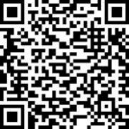
吴清主席在十四届全国人大二次会议经济主题记者会上答记者问

监管动态


市场监管概览

2024年3月4日-3月10日 ，证监会作出1份监管文书；证监局作出25份监管文书；上交所作出2份监管文书；深交 所作出4份监管文书。

上周 ，证监会作出1份行政处罚决定书；证监局作出17份行政处罚决定书 ，8份行政监管措施决定书。

上周 ，上交所公司监管部门作出2份监管警示函。同时，加大信息披露和股价异常的联动监管，针对公司披露 敏感信息或股价发生明显异常的，提请启动内幕交易、异常交易核查13单。

上周 ，深交所发出3份监管函 ，对1宗行为予以纪律处分；共发出关注函5份。

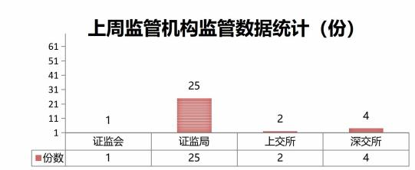

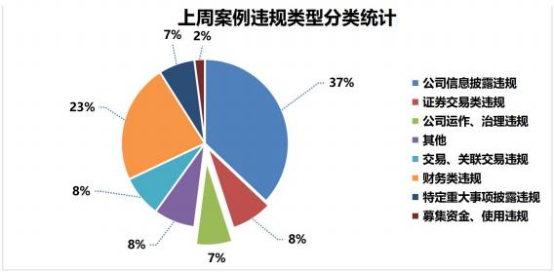


证监会证监局监管动态

2024年3月4日-3月10日 ，证监会作出1份行政处罚决定书；证监局作出17份行政处罚 决定书 ，8份行政监管措施决定书。
（ 1 ）行政处罚决定书
公司代码 | 公司简称 | 违规行为
603007 | ST花王 | 实际控制人内幕交易公司股票。
【行政处罚决定】中国证监会决定 ：对实际控制人肖某强没收违法所得8,790,243.56元 ，并处 以26,370,730.68元的罚款。
601258 | *ST庞大 | 未按规定披露重大诉讼、仲裁事项；公司披露的2022年半年度报告存 在重大遗漏； 公司披露的2019年、 2020年、 2021年、 2022年年度 报告存在虚假记载。
【行政处罚决定】中国证券监督管理委员会河北监管局决定:对庞大汽贸集团股份有限公司责令 改正 ，给予警告 ，并处以670万元罚款。
603603 | *ST博天 | 2017年至2021年年度报告存在虚假记载。
【行政处罚决定】中国证券监督管理委员会北京监管局决定:对时任董事长,时任总经理赵某钧 采取7年证券市场禁入措施。
002716 | 金贵银业 | 内幕交易公司股票。
【行政处罚决定】中国证券监督管理委员会广东监管局决定：
（一）对罗某飞内幕交易金贵银业股票的行为 ，责令依法处理非法持有的金贵银业股票 ，没收 罗某飞违法所得1,364,263.83元 ，并处以2,728,527.66元罚款。
（二）对罗某飞、胡某兰共同内幕交易金贵银业股票的行为 ，责令依法处理非法持有的金贵银 业股票 ，没收罗某飞、胡某兰违法所得1,283,193.67元 ，并共处以2,566,387.34元罚款。
（三）对罗某飞作为非法获取内幕信息的人在内幕信息公开前建议他人买卖金贵银业股票的行 为 ，对罗某飞处以100万元罚款。
688086 | 退市紫晶 | 未在法定期限内披露公司2022年年度报告。
【行政处罚决定】中国证券监督管理委员会广东监管局决定 ：对时任董事、 时任董秘郑某给予 警告 ，并处以30万元罚款。
688086 | 退市紫晶 | 未在法定期限内披露公司2022年年度报告。
【行政处罚决定】中国证券监督管理委员会广东监管局决定 ：对时任董事,时任总经理钟某裕给 予警告 ，并处以20万元罚款。
688086 | 退市紫晶 | 未在法定期限内披露公司2022年年度报告。
【行政处罚决定】中国证券监督管理委员会广东监管局决定 ：对时任董事长贾某峰给予警告， 并处以20万元罚款。
002503 | *ST搜特 | 2020年半年报、 2020年年报、 2021年年报存在虚假记载； 未按规定 披露关联交易 ，2021年年报存在重大遗漏。
【行政处罚决定】中国证券监督管理委员会广东监管局决定 ：对时任高管轲某军给予警告 ，并 处以50万元的罚款。
002503 | *ST搜特 | 2020年半年报、 2020年年报、 2021年年报存在虚假记载； 未按规定 披露关联交易 ，2021年年报存在重大遗漏。
【行政处罚决定】中国证券监督管理委员会广东监管局决定 ：对时任董秘廖某岩给予警告 ，并 处以50万元的罚款。

002503 | *ST搜特 | 2020年半年报、 2020年年报、 2021年年报存在虚假记载； 未按规定 披露关联交易 ，2021年年报存在重大遗漏。
【行政处罚决定】中国证券监督管理委员会广东监管局决定 ：对张某华给予警告 ，并处以80万 元的罚款。
601258 | *ST庞大 | 2019年至2022年年度报告存在虚假记载。
【行政处罚决定】河北证监局决定 ：对时任独董林某给予警告 ，并处以50万元罚款。
601258 | *ST庞大 | 2019年至2022年年度报告存在虚假记载。
【行政处罚决定】河北证监局决定 ：对时任独董李某给予警告 ，并处以50万元罚款。
601258 | *ST庞大 | 2019年至2022年年度报告存在虚假记载。
【行政处罚决定】河北证监局决定 ：对时任财务总监沈某东给予警告 ，并处以60万元罚款。
601258 | *ST庞大 | 未按规定披露重大诉讼、 仲裁事项； 2022年半年度报告存在重大遗漏 ; 2019年至2022年年度报告存在虚假记载。
【行政处罚决定】河北证监局决定 ：对时任高管,时任董事,时任董秘刘某华给予警告 ，并处以 110万元罚款。
601258 | *ST庞大 | 未按规定披露重大诉讼、仲裁事项； 2019年至2022年年度报告存在虚 假记载。
【行政处罚决定】河北证监局决定 ：对时任董事,时任总经理赵某流给予警告 ，并处以120万元 罚款。
601258 | *ST庞大 | 2019年至2022年年度报告存在虚假记载。
【行政处罚决定】河北证监局决定 ：对时任高管,时任董事,时任财务总监武某给予警告 ，并处 以200万元罚款。
601258 | *ST庞大 | 2019年至2022年年度报告存在虚假记载。
【行政处罚决定】河北证监局决定 ：对时任董事长,时任董事马某给予警告 ，并处以400万元罚 款。
601258 | *ST庞大 | 未按规定披露重大诉讼、 仲裁事项； 2022年半年度报告存在重大遗漏 ; 2019年至2022年年度报告存在虚假记载。
【行政处罚决定】河北证监局决定 ：对时任董事长黄某宏给予警告 ，并处以540万元罚款。
（ 2 ）行政监管措施
公司代码 | 公司简称 | 违规行为
002399 | 海普瑞 | 安永华明会计师事务所（特殊普通合伙） 、注册会计师在执行深圳市 海普瑞药业集团股份有限公司2022年年报审计执业项目中了解集团及 其环境、集团组成部分及其环境的审计程序执行不到位 ，未充分评价 组成部分注册会计师审计证据的充分性和适当性。
【行政监管措施】中国证券监督管理委员会深圳监管局决定对安永华明会计师事务所（特殊普 通合伙） 、注册会计师采取出具警示函的监管措施。
601881 | 中国银河 | 中国证券监督管理委员会青岛监管局发现中国银河证券股份有限公司 青岛海口路证券营业部使用未在中国证券业协会注册登记的劳务派遣 人员为客户办理融资融券开户有关业务并使用营业部有关印章 ，通知 客户追加融资担保物及用章登记等环节违反公司内部制度 ，反映出中 国银河证券股份有限公司青岛海口路证券营业部内部控制不完善 ，合 规管理不到位。
【行政监管措施】中国证券监督管理委员会青岛监管局决定对中国银河证券股份有限公司青岛 海口路证券营业部采取出具警示函的监管措施。

600918 | 中泰证券 | 中泰证券股份有限公司漳州延安北路证券营业部从业人员在从业期间 开展基金销售业务时存在向客户承诺赠送礼金、承诺本金不受损失的 行为 ，且在个别客户出现亏损时向其提供经济补偿。
【行政监管措施】中国证券监督管理委员会福建监管局决定对从业人员采取出具警示函的行政 监督管理措施。
600918 | 中泰证券 | 中泰证券股份有限公司漳州延安北路证券营业部个别员工在从事基金 销售业务时,存在向客户承诺赠送礼金、承诺本金不受损失的行为 ，且 在个别客户出现亏损时向其提供经济补偿。
【行政监管措施】中国证券监督管理委员会福建监管局决定对中泰证券股份有限公司漳州延安 北路证券营业部采取出具警示函的行政监督管理措施。
300287 | 飞利信 | 2018年至2022年年报信息披露不准确。
【行政监管措施】中国证券监督管理委员会北京监管局决定对北京飞利信科技股份有限公司、 董事长,总经理杨某华、财务总监曹某军采取出具警示函的行政监管措施,并记入证券期货市场 诚信档案。
603127 | 昭衍新药 | 公司实际控制人及一致行动人在持股比例减少达到5%时未停止买卖公 司股票并及时编制、披露权益变动报告书。
【行政监管措施】中国证券监督管理委员会北京监管局决定对实际控制人冯某霞、周某文采取 出具警示函的行政监管措施。
688246 | 嘉和美康 | 咸宁市凯旋机会成长基金(有限合伙)作为嘉和美康(北京)科技股份有限 公司的股东,在《嘉和美康首次公开发行股票并在科创板上市招股说明 书》中承诺:“减持发行人股份时,提前3个交易日予以公告。 ”2022年 12月14日至2023年1月5日,咸宁市凯旋机会成长基金(有限合伙)在未预 先披露减持计划的情况下合计减持公司股份1,878,775股, 占公司总股 本的1.36%,直至2023年1月10日才就相关股份买卖情况履行信息披露 义务,违反了前期承诺。
【行政监管措施】中国证券监督管理委员会北京监管局决定对凯旋成长采取出具警示函的行政 监管措施,并将相关违规行为记入诚信档案。
002354 | 天娱数科 | 交易对手方未向上市公司子公司天神互动履行业绩补偿义务。
【行政监管措施】中国证券监督管理委员会大连监管局决定对交易对手方张某文、 印某采取责 令改正的行政监管措施 ，并将相关情况记入证券期货市场诚信档案。


上交所监管动态

1、上市公司监管动态
2024年3月4日-3月10日 ，上交所公司监管部门作出2份监管警示函。同时，加大信息披露和股价 异常的联动监管 ，针对公司披露敏感信息或股价发生明显异常的 ，提请启动内幕交易、异常交易核查 13单。
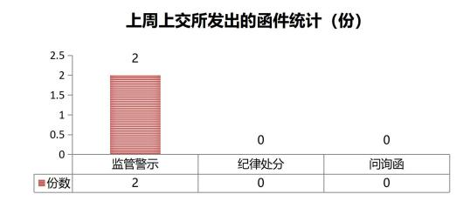
（ 1 ）监管措施统计
公司代码 | 公司简称 | 函件类别 | 违规类型
600133 | 东湖高新 | 监管警示 | 关联交易未及时履行披露义务；关联担保未及时重新 履行审议程序； 2022年年报部分数据披露不准确。
600982 | 宁波能源 | 监管警示 | 2022年年度报告营业收入错报；调减2023年前三季 度营业收入。
（ 2 ）函件统计
2024年3月4日-3月10日 ，上交所未发出监管问询函。

2、市场交易监管

2024年3月4日-3月10日 ，上交所对111起拉抬打压、虚假申报等证券异常交易行为采取了书面警示等监 管措施 ，对严重异常波动股票进行重点监控 ，对18起上市公司重大事项等进行专项核查。

深交所监管动态

1、上市公司监管动态
2024年3月4日-3月10日，深交所发出3份监管函，对1宗行为予以纪律处分；共发出关注函5份。

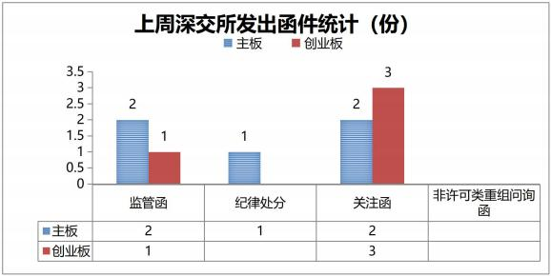

（ 1 ）纪律处分及监管措施

公司代码 | 公司简称 | 监管类型 | 处理事由
002225 | 濮耐股份 | 监管函 | 公司未在预计触发转股价格修正条件的5个交易 日前及时披露相关提示性公告。
301206 | 三元生物 | 监管函 | 公司1月28日召开的董事会审议通过拟使用不超 过33亿元暂时闲置的募集资金进行现金管理的议 案 ，并于当日使用暂时闲置募集资金5亿元进行 现金管理 ，但公司直至2022年2月15日才披露上 述事项。
000812 | 陕西金叶 | 监管函 | 公司未及时审议并披露重大投资项目。
002502 | ST鼎龙 | 通报批评 | 鼎龙文化子公司云南中钛科技有限公司以预付采 购款及股权款的名义 ，将资金转给鼎龙文化实际 控制人、董事长兼总经理及其关联方使用 ，形成 关联方非经营性资金占用。
（ 2 ）函件统计
公司代码 | 公司简称 | 问询类型
002875 | 安奈儿 | 关注函
000584 | ST工智 | 关注函

300282 | *ST三盛 | 关注函
300111 | 向日葵 | 关注函
300495 | *ST美尚 | 关注函

2、市场交易监管动态

2024年3月4日-3月10日，深交所共对65起证券异常交易行为采取了自律监管措施，涉及盘中拉抬打压、 虚假申报等异常交易情形；对“*ST左江”等涨跌异常证券进行重点监控；共对10起上市公司重大事项进行 核查。

